Муниципальное автономное общеобразовательное учреждение
Шороховская средняя общеобразовательная школа
Исетского района Тюменской области
Структурное подразделение дошкольного образования
Шороховский детский сад « Радуга».

Конспект занятия «В мире воды» по экспериментированию с использованием нетрадиционной техники рисования (Эбру) в старшей группе
(педагогическая находка).

Выполнил: воспитатель
Дикусар Яна Георгиевна

с. Шорохово 2019г.
Цель: Развитие познавательной активности детей путем экспериментирования. Задачи:
- Систематизировать знания детей о свойствах воды (прозрачная, без запаха, без вкуса, подвести детей к пониманию того что, свойство и состояние воды можно изменять);
- Закреплять знания детей о необходимости воды для человека;
- Развивать умение анализировать, делать выводы;
- Обогащать словарный запас;
- Познакомить детей с техникой рисования на воде;
- Развивать творческие способности, эстетическое восприятие, цветово сочетание, воображение, фантазию и мелкую моторику пальцев рук;
- Воспитывать, самостоятельность, аккуратность;
Материал: Для опытов: одноразовые стаканчики, вода, молоко, картинки снежинок, кисточки, краски, снег, лед.
Для рисования: тарелки, краски, листы акварельной бумаги (вырезанные по размеру тарелок), клей, крахмал, палитра, вилки одноразовые.
Предварительная работа: актуализация знаний детей о свойствах воды, наблюдение на улице за снегом и льдом, исследование холодной и горячей воды.
Интеграция областей: художественно-эстетическое развитие, познавательное развитие, речевое развитие, социально-коммуникативное развитие, физическое развитие
Ход занятия:
(Под фонограмму песни «Я водяной, я водяной…», входит Водяной)
Водяной: Здравствуйте! Очень рад вас видеть! Мы сейчас с вами познакомимся.
Дети: Говорят друг за другом каждый свое имя (встают в круг).
Собрались все дети в круг
Я твой друг, и ты – мой друг,
Крепче за руки возьмёмся,
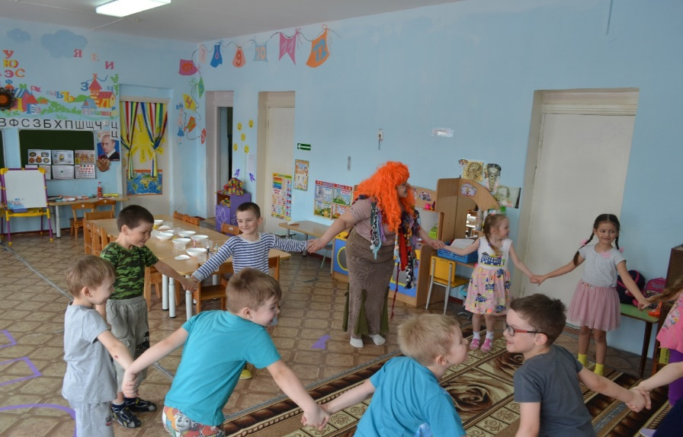
И друг другу улыбнёмся.

Водяной: Я так люблю шлёпать босыми ногами по лужам, купаться, брызгаться. После этого на руках и ногах в солнечных лучах переливаются прозрачные капельки. Только мне непонятно: что такое вода, почему она течет? И еще, зимой, я хотел искупаться в своей любимой речке, а вместо воды - лёд. Откуда он взялся? Ребята, послушайте, а что это шумит?(Запись звука льющейся воды).
Дети: Вода льется.
Водяной: Правильно ребята, это вода. А для чего нам нужна вода? (ответы детей)
Водяной: Вы поможете найти ответы на все мои вопросы?
Дети: Да, конечно поможем.
Водяной: Для того что бы мне помочь, вам нужно вооружиться вниманием и терпением. Ой, я же совсем забыл я принес для вас небольшой подарок, чтобы мы побыстрее могли ответить на мои вопросы. (Водяной достает подарок и раскладывает его на пол). Как вы думай те что это?
Дети: Это же, ковер самолет!
Водяной: Нам пора отправляться в полёт! Занимаем свои места, полетели. (Дети садятся на ковер самолет. Водяной достаёт глобус.) Дети, что это у меня в руках? (глобус). Правильно, так выглядит наша земля из космоса. Что на глобусе обозначено синим цветом? (Вода)

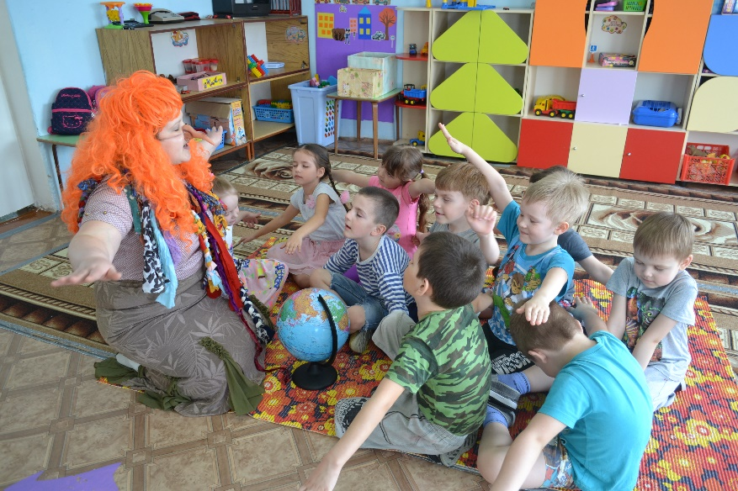
А пока мы летим над лесами и морями, вы послушайте стихотворение о воде.

Вы слыхали о воде?
Говорят, она везде!
В луже, море, океане
И водопроводном кране.
Как сосулька, замерзает,
В лес туманом заползает,
На плите у вас кипит,
Паром чайника шипит,
Растворяет сахар в чае.
Мы её не замечаем.
Мы привыкли, что вода
Наша спутница всегда!
Без воды нам не умыться,
Не наесться, не напиться.
Смею вам я доложить –
Без воды нам не прожить!

И, правда, без воды жизнь представить сложно. Внимание, вот мы и прилетели! Приземляемся! (Дети встают.) Ребята, вы любите экспериментировать? Посмотрите, мы с вами оказались в лаборатории. Дети рассаживаются по местам.
Но сначала повторим правила безопасного поведения при экспериментировании:
1. Не толкай соседа во время работы.
2. Сначала посмотри, потом повтори.
3. Своевременно поддерживай порядок на рабочем столе, вытирай разлившуюся на стол воду.
Водяной: А сейчас мы с вами познакомимся какими свойствами обладает вода.
Эксперимент№ 1:
Водяной: Нужно взять стакан с чистой водой и понюхать её. Имеет ли вода запах?
Дети: (Нюхают воду.) Нет, не имеет запаха.
Водяной: Правильно, вода не имеет запаха. Значит, какой вывод мы сделаем из этого эксперимента?
Дети: Вода не имеет запаха.
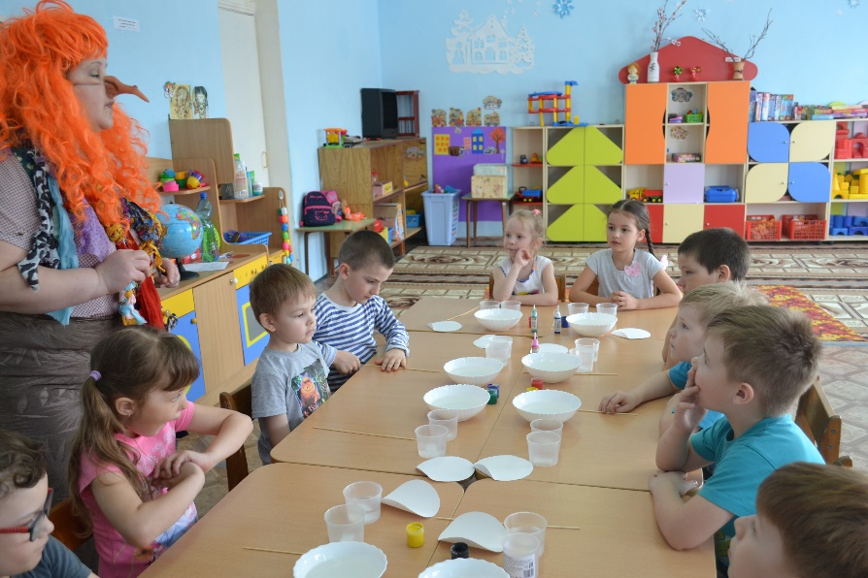
Эксперимент№ 2:
Водяной: Для следующего эксперимента нам понадобится стакан с водой, стакан с молоком и картинка. Поставить на картинку стакан с водой и рассмотреть, что нарисовано на картинке. Затем проделать тоже самое, со стаканом молока.
Вам видно, что нарисовано на картинке?
Дети: Там, где вода, видно, а где молоко – нет.
Водяной: Какой можно сделать вывод из этого эксперимента?
Дети: Вода прозрачная, а молоко нет.

Эксперимент№ 3: «Вода меняет цвет»:
Водяной: Возьмите краски и добавьте ее в воду, что произошло с водой?
Дети: Вода подкрасилась.
Водяной: Почему вода поменяла свой цвет?
Дети: Дети высказывают свои предположения.
Водяной: (необходимо подвести детей к правильному ответу.) Вода смешалась с краской и поэтому стала цветной. Так какой мы здесь можем сделать вывод?
Дети: Вода растворяет разные вещества.

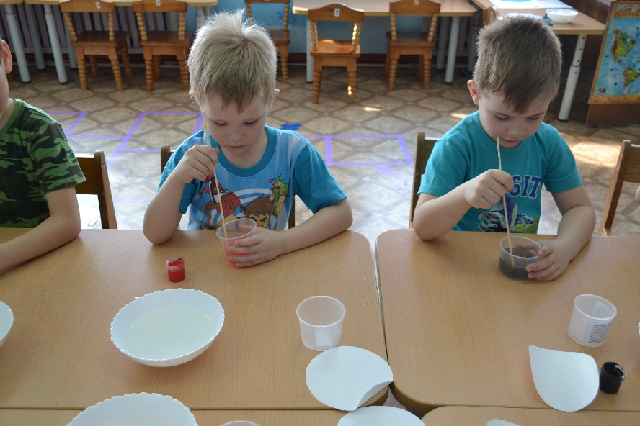

Эксперимент№ 4:
Водяной: Возьмите стакан с водой и налейте ее в другой стакан. Почему вода льется?
Дети: Вода жидкая
Водяной: Так какой мы сделаем вывод?
Дети: вода жидкая – течет.
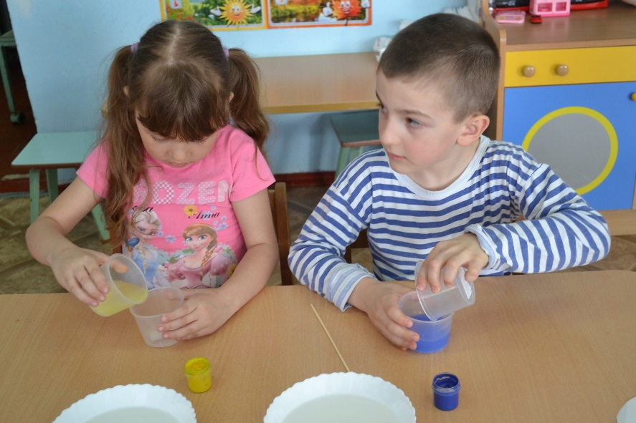

Эксперимент№ 5 «Лед – твердая вода».
Водяной: Снежная Королева сделала нам подарок (показываю лед). Наблюдаем за таянием льда и его превращением в воду. Возьмите кусочек льда в руки. Что происходит со льдом? Почему лед тает?
Дети: Потому что лед в теплой комнате превращается в воду.
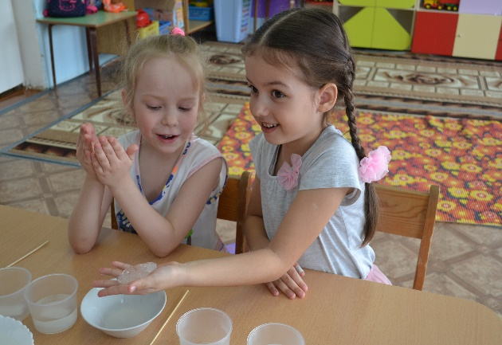
Водяной: Значит что такое лед?
Дети: Лед –это твердая вода.

Эксперимент№ 6:
Водяной: Дети посмотрите что произошло с снегом в тарелочке?
Дети: Снег растаял и превратился в воду. Потому что в группе тепло.
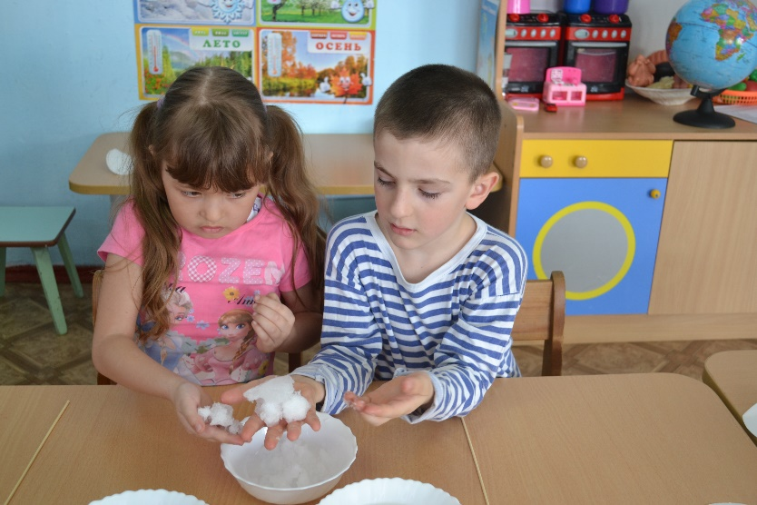
Водяной: Давайте повторим, что мы узнали о воде.
Дети: Вода жидкая, прозрачная не имеет запаха и может растворять некоторые вещества.
Водяной: А что мы узнали о снеге?
Дети: Снег – в тепле превращается в воду.
Водяной: А что мы узнали про лед?
Дети: Лед – в тепле превращается в воду.
Водяной: Что общего между льдом и снегом?
Дети: В тепле тает, состоит из воды, бывает зимой.
Водяной: Спасибо вам. Я запомню свойства воды и никогда их не забуду. Ребята, мы с вами хорошо потрудились, а сейчас пришло время отдохнуть.
Физкультминутка.
Мы немножко отдохнем
Встанем, глубоко вздохнем.
Руки в стороны, вперед.
Дети по лесу гуляли,
За природой наблюдали.
Вверх на солнце посмотрели
И их всех лучи согрели.
Чудеса у нас на свете:
Стали карликами дети.
А потом все дружно встали,
Великанами мы стали.
Дружно хлопаем, ногами топаем!
Хорошо мы погуляли
И нисколько не устали.
Водяной: Нам пора продолжать наше путешествие, отправляемся в полёт! Прошу занять свои места. Полетели. Мы с вами много узнали о воде. Как вы думаете, можно ли рисовать на воде?
Дети: (Нет)
Водяной: А почему?
Дети: Краски растворятся в воде.
Водяной: Конечно, краски растворяются в воде. Но все же это возможно. Но что для этого нужно? Как вы думаете? Ведь вода жидкая, а нам нужно сделать ее … Какой? Дети: Густой.
Водяной: Вы правы ее нужно загустить. Чтобы узнать какой загуститель мы будем использовать в работе, нужно отгадать загадку.
Я предмет ведь очень важный
Чтобы сделать куб бумажный
Самолет, картонный дом, аппликацию в альбом,
Ты меня не пожалей.
Я липучий, вязкий...(клей)
Дети: Это клей.
Водяной: Да ребята, именно клей поможет нам изменить способность воды растворять краски. Способ рисования на воде называется «Эбру». Эта техника рисования очень древняя, и пришла она к нам из Турции, а переводится именно как рисование на воде. Ребята, как называется техника рисования на воде.
Дети: «Эбру».
Водяной: В емкость наливается раствор-основа, затем краски наносятся вручную «кистями». Художник смешивает цвета, растягивает, закручивает. В результате такого рисования краска на воде тоже приобретает рисунок.
Водяной: Внимание, вот мы и прилетели! Приземляемся! (Дети встают, проходят и садятся за столы). Прежде чем начать рисовать, что нужно сделать? (поиграть с пальчиками, разогреть их)
Пальчиковая гимнастка
К нам Весна лишь заглянула - Протягивают руки вперед
В снег ладошку окунула Руки внизу, перпендикулярно корпусу
И расцвел там нежный, Руки соединяют в бутон на уровне глаз
Маленький подснежник. Медленно раздвигают пальцы («цветок раскрылся»)!
Водяной: Давайте попробуем все вместе порисовать на воде. Возьмите баночку с загустителем, перелейте его в тарелочку с водой. Теперь возьмите вилочку и тихонечко размешайте. Когда мы приготовим основу, берем кисти, обмакиваем в краску и опускаем на воду, сделаем несколько разноцветных капель. Берем вилочки (шпажки) «расчесываем» краску. Возьмем бумагу, она лежит у вас на столе, опускаем ее в наш волшебный раствор. А теперь будьте внимательны. Как только края листа станут заворачиваться, можно этот лист перевернуть и положить перед собой.
Дети экспериментируют самостоятельно.
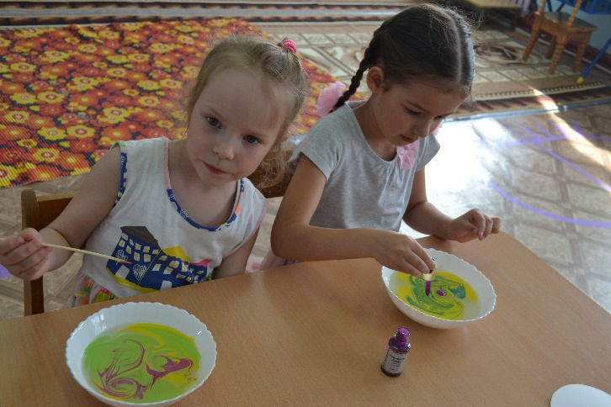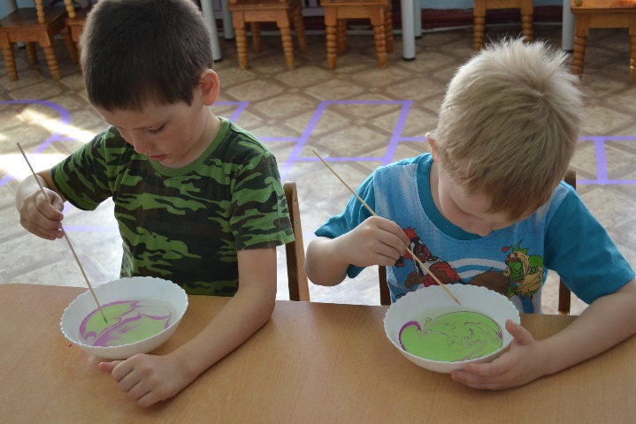

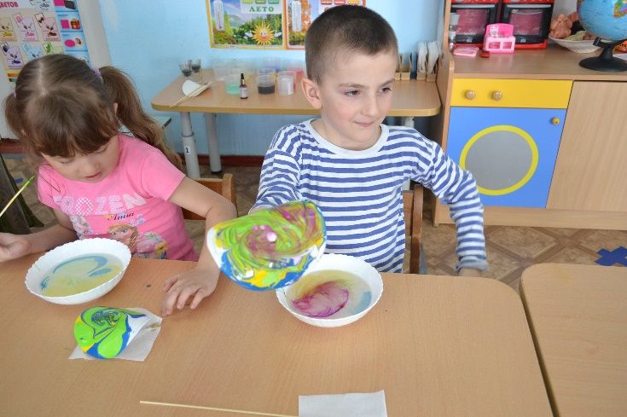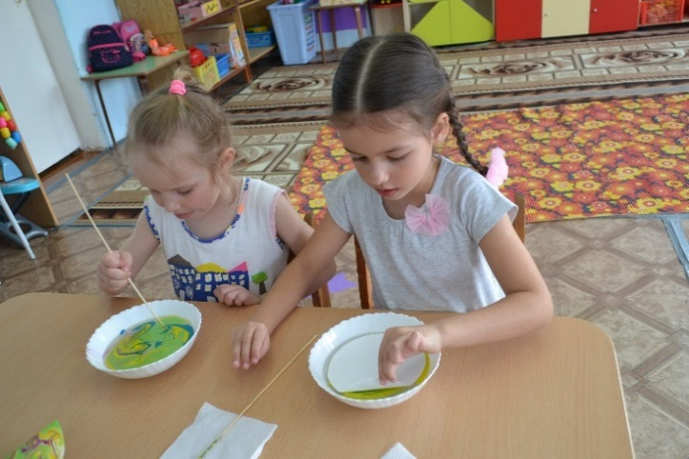
Водяной: Ребята, посмотрите, какие волшебные картины у нас получились. А что вы нового узнали? Чем еще мы сегодня занимались?
Дети: Рисовали на воде.
Водяной: Как называется техника рисования на воде?
Дети: «Эбру».
Водяной: А теперь нам пора возвращаться в ваш детский сад, скорее все на ковер самолет! Вот мы с вами и вернулись в ваш любимый детский сад. Ребята, вам понравилось наше путешествие? А что мы с вами узнали сегодня нового и интересного?
Дети: (ответы детей).
Водяной: Какие мы все молодцы, на память о нашем путешествии я подарю вам волшебные капельки. До свидания!
